Are you man enough to enter..

THE LABYRINTH

!!!!?
Inhoud
Inleiding

The Labyrinth is een 3D spel waarin een speler het einde van een doolhof moet zien te bereiken. Deze doolhoven zijn zelf te ontwerpen met behulp van een editor.
In dit document worden alle aspecten van het spel belicht en beschreven welke technieken toegepast zijn.
Kort programma beschrijving

Het spel

Wanneer een nieuw spel geladen wordt komt de speler in de vorm van een pion op het beginpunt van de doolhof terecht. Boven de pion is een pijl zichtbaar welke ten alle tijden naar het eindpunt van de doolhof wijst. Het is de bedoeling dat de speler op deze manier een weg door de doolhof naar de uitgang kan vinden.

De editor

De doolhoven die ingeladen worden zijn gemakkelijk te maken via een simpele level-editor. Dit programma geeft een schematisch bovenaanzicht van een doolhof weer. Een gebruiker kan doormiddel van paden te tekenen een doolhof maken en vervolgens in het spel inladen.
The Labyrinth

Beeld & geluid

De geometrie

De pion die de speler bestuurd is opgebouwd uit verschillende primitieve vormen. Een kegel voor het lijf, een bol voor het hoofd en een aantal platte cilinders voor het detail.
De doolhof zelf bestaat uit 5 verschillende blokjes: ╬╔ ╦ ═ en ╨ .
De blokjes zijn gemaakt met behulp van quad-arrays met behulp van de functie:
protected void createQuad( Point3f[] vertices,
Vector3f[] normals,
TexCoord2f[] textures,
int index,
float pos_x,
float pos_y,
float pos_z,
float width,
float height,
int direction,
boolean rotate,
float tex_pos_x,
float tex_pos_y,
float tex_width,
float tex_height)
Deze functie creëert een quad op een in te geven coördinaat (pos_x/y/z) met een aangegeven lengte en breedte (width/height) in een bepaalde richting (direction). De normaal vectoren worden hier ook automatisch gegenereerd. De rotate en de tex_ parameters worden gebruikt om een textuur op de quad te plaatsen, de techniek van textureren wordt verder op in dit document besproken.
De hiervoor besproken functie is geïmplementeerd in een klasse Block waarvan alle andere blokken erven.

De texturen

Ieder blokje heeft zijn eigen textuur. Aangezien ieder blokje uit meerdere quads bestaat maar het niet handig is om voor iedere quad een apart textuur te maken hebben we alle texturen van alle quads van een blokje in één image-bestand gestopt. De volgende afbeelding is bijvoorbeeld een textuur voor een “Straight_Block” (oftewel een rechte gang).
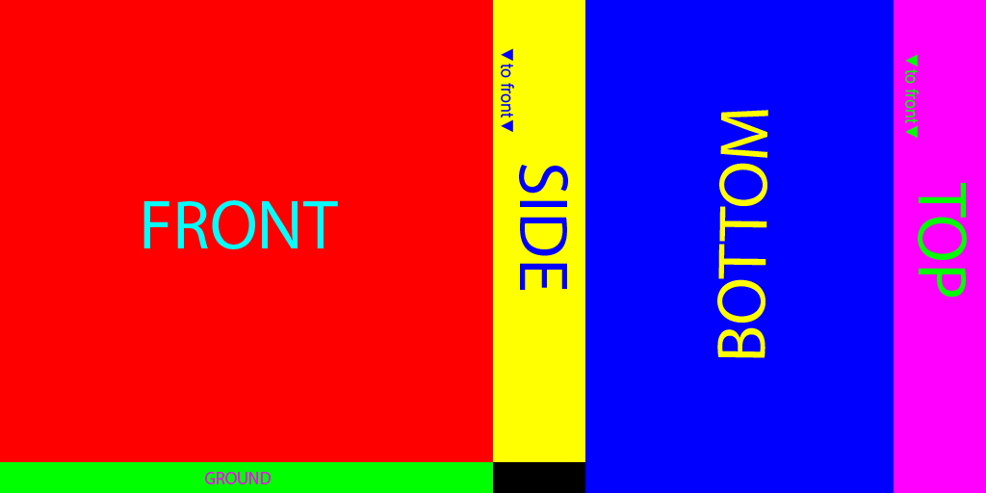
Om nu aan te geven welk deel van de textuur op een quad geplakt moet worden moet dus meegegeven worden wat het begin coördinaat en de lengte en breedte van de textuur van de betreffende quad is. Hier zijn dus de Tex_ parameters in de createQuad functie voor.

Transparantie

De pijl boven de pion en de display bovenaan het scherm, waarop de tijd en het aantal stappen wordt vermeld, zijn beide transparant gemaakt zodat ze niet in de weg zitten. Dit is gerealiseerd door de standaard setTransparancyAttributes methode van Java3D.

Beweging pion

Wanneer de pion verschoven wordt, schuift hij met een vloeiende beweging naar het volgende vak. Deze vloeiende beweging wordt door middel van een eigen gemaakte thread verwezenlijkt.

Belichting

Boven het midden van de doolhof hangt een lamp die alles verlicht. Voor extra sfeer draait de lamp een beetje rond waardoor de schaduwkanten van de blokken wat veranderen.

Full-screen

De applicatie draait volledig fullscreen. We hebben de mainFrame klasse van Java3D iets aangepast zodat de venster omrandingen niet te zien zijn.

Audio

Aan de beweging van de pion is een geluid gekoppeld welke wordt afgespeeld wanneer er met de pion bewogen wordt. Ook is er achtergrondmuziek toegevoegd en een win-muziekje welke afgespeeld wordt wanneer het einde wordt gehaald.
De afgespeelde audio is van midi formaat en wordt toegevoegd door middel van een zelf geschreven audio manager klasse. Deze klasse is geschreven volgens het “singleton”-design pattern en is derhalve vanuit het gehele programma aanspreekbaar.

Gameplay

Camera standpunt

Het speelveld is te zien vanuit een isometrisch camera standpunt. De standaard camera bewegingen hebben we beperkt zodat je ten alle tijden een goed overzicht van de doolhof hebt. Zodoende kan je de camera alleen roteren rond de y-as.

Camera-relatieve bewegingen

De bewegingen van de pion zijn geheel relatief gesteld aan de richting van de camera. Dat wil dus zeggen dat wanneer een speler naar rechts drukt de pion ook altijd gaat naar het vakje dat voor de speler rechts van de pion ligt. Op die manier is het voor de speler veel makkelijker te navigeren door de doolhof.

Beweging pion

De pion beweegt niet door middel van de standaard Java keyboard movement. We vangen de ingedrukte toets zelf af en kijken vervolgens of er inderdaad in die richting gelopen mag worden. Is dat het geval dan wordt de pion naar het volgende vakje bewogen.

Het menu

Het menu, van waaruit een nieuw doolhof gekozen kan worden, is opgebouwd met 3D tekst. Voor de afhandeling van het klikken op een menu-item wordt er gebruik gemaakt van de picking techniek. Onze klasse “pickMouseBehaviour” zorgt ervoor dat het programma weet welk item aangeklikt is waardoor daar dus een actie aan gekoppeld kan worden.

The Labyrinth level-editor

De level editor is geschreven in Delphi. Via deze level editor kan snel en simpel een doolhof in elkaar gezet worden.
In de afbeelding hieronder is een screenshot van de editor te zien.

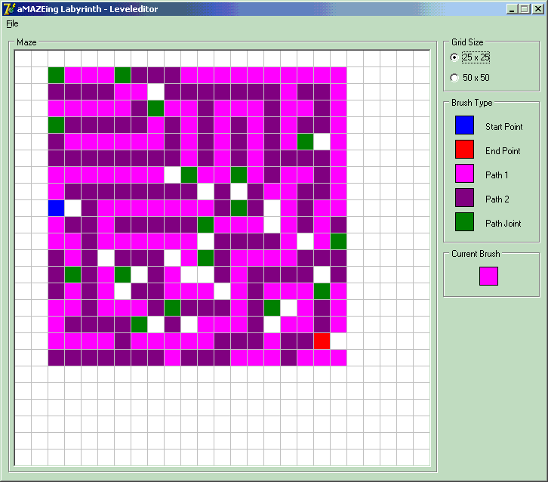

Het start- en eindpunt moeten altijd aangegeven zijn. De reden dat er twee verschillende paden gedefinieerd zijn (Path 1 en Path 2) is omdat er op die manier twee paden direct naast elkaar kunnen lopen. Met de Path joint kunnen deze paden dan vervolgens weer aan elkaar verbonden worden.
Wanneer de doolhof opgeslagen wordt, wordt er een tekst bestand gegenereerd waarin van alle blokjes opgeslagen wordt wat voor soort blokje het is en hoe hij georiënteerd is.
De Java3D applicatie kan dit tekst bestand vervolgens weer interpreteren en maakt er een doolhof van.
Het veld kan ook nog vergroot worden naar een 50x50 veld. Dit is een beperking van de level editor zelf, wat inhoudt dat de Java3D applicaties nog veel grotere levels aan zou kunnen. Dit leek ons echter niet reëel omdat het overzicht dan kwijt raakt.
Conclusie

De afgelopen tijd hebben we veel opgestoken van Java3D en het programmeren van grafische 3D applicaties. De opdrachten in aanloop van dit project waren ook een goede basis voor het realiseren van de applicatie al was er wel het een en ander onduidelijk over appearances en het alpha object. Een paar colleges zouden misschien wel welkom zijn, vooral om in het begin op gang te komen.
Vanwege andere projecten e.d. hadden we helaas ook minder tijd dan we aanvankelijk hadden gehoopt om een leuke applicatie te maken. Ons eerste idee voor een leuk 3D spel bleek dus ook al snel te ingewikkeld te zijn om binnen de beperkte tijd af te krijgen. Gelukkig zijn we hier snel genoeg achter gekomen en hebben we nu toch een leuke volledige applicatie kunnen maken in plaats van een spel dat maar voor de helft werkt. Alle zaken die we er tenminste in wilden hebben, zijn allemaal toegevoegd.
Misschien dat we het in de toekomst nog uitbreiden of delen kunnen hergebruiken. We gaan in ieder geval nog wel meer doen met 3D programmeren, maar dan niet meer in java3D maar direct in OpenGL of DirectX vanwege de vertragende werking van de JVM.

Arjen van der Ende &
Leendert Ullersma

